2023秋《操作系统》课程实验报告
实验2
21301037 谷雅丰
- 实验步骤
1. 编译生成内核镜像
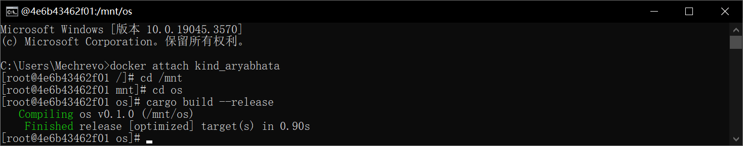
将rustsbi.bin放在bootloader目录下
E:\GardenerOS\bootloader\rustsbi.bin
加载运行生成的二进制文件
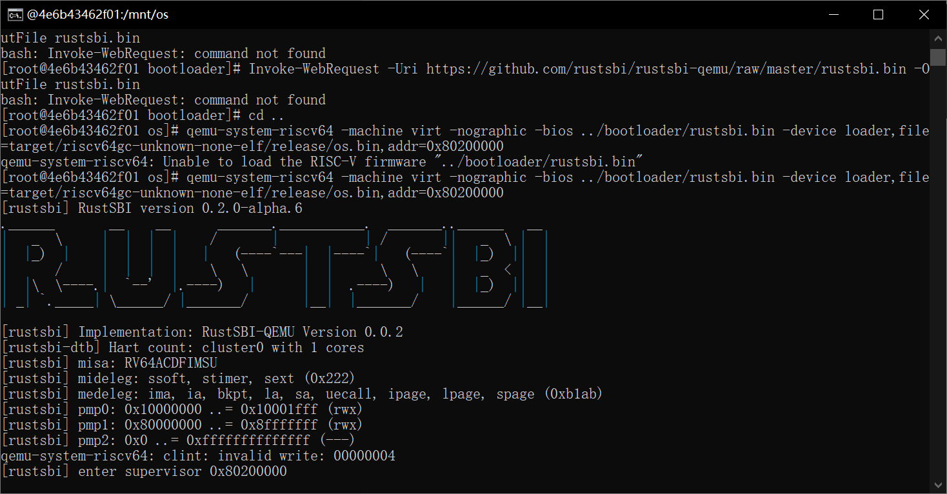
重启容器
rust-readobj分析
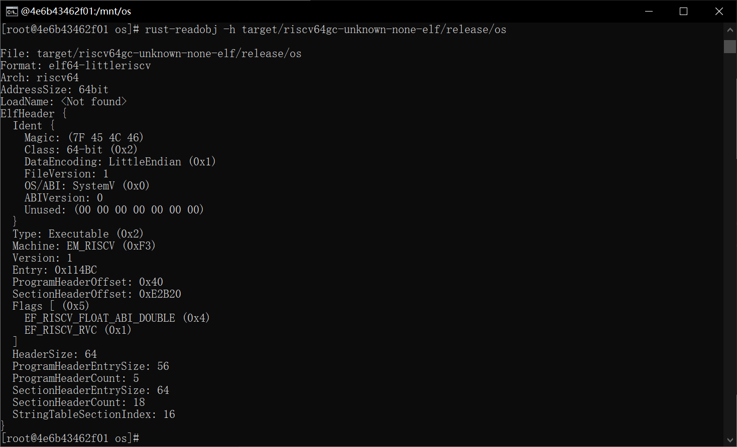
Entry: 0x114BC

2. 指定内存布局
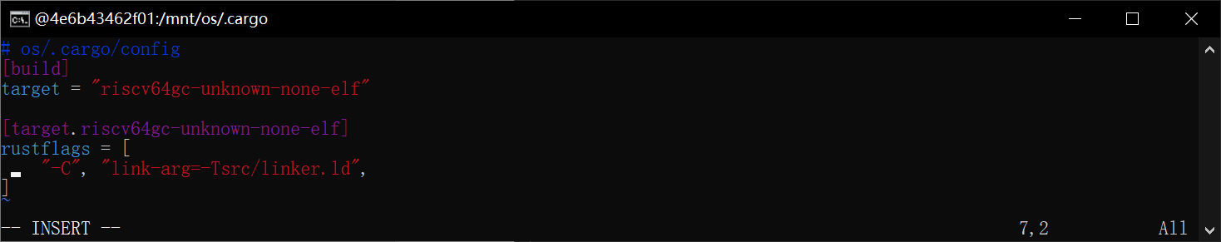
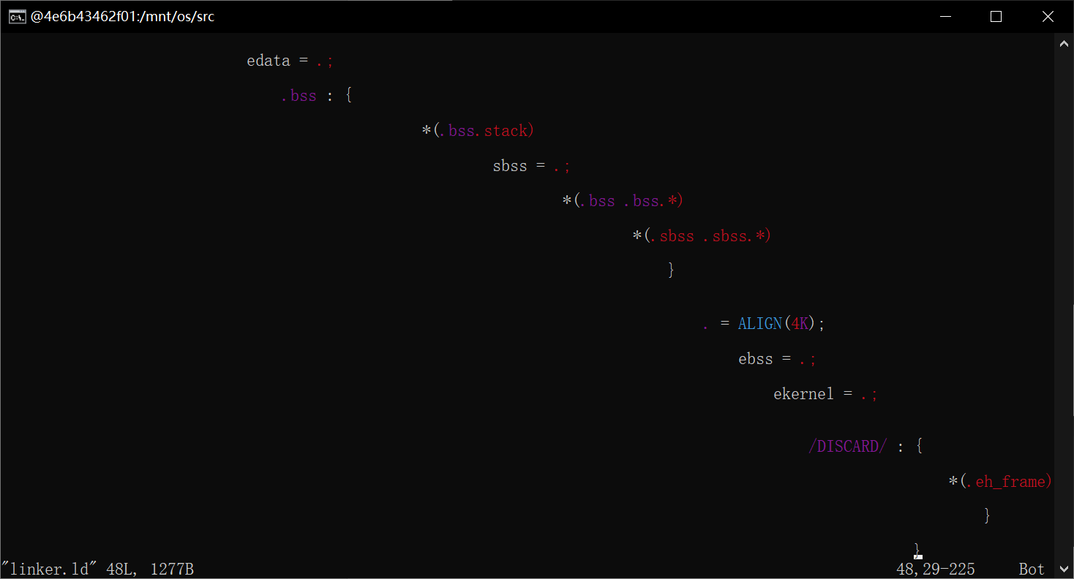
3. 配置栈空间布局
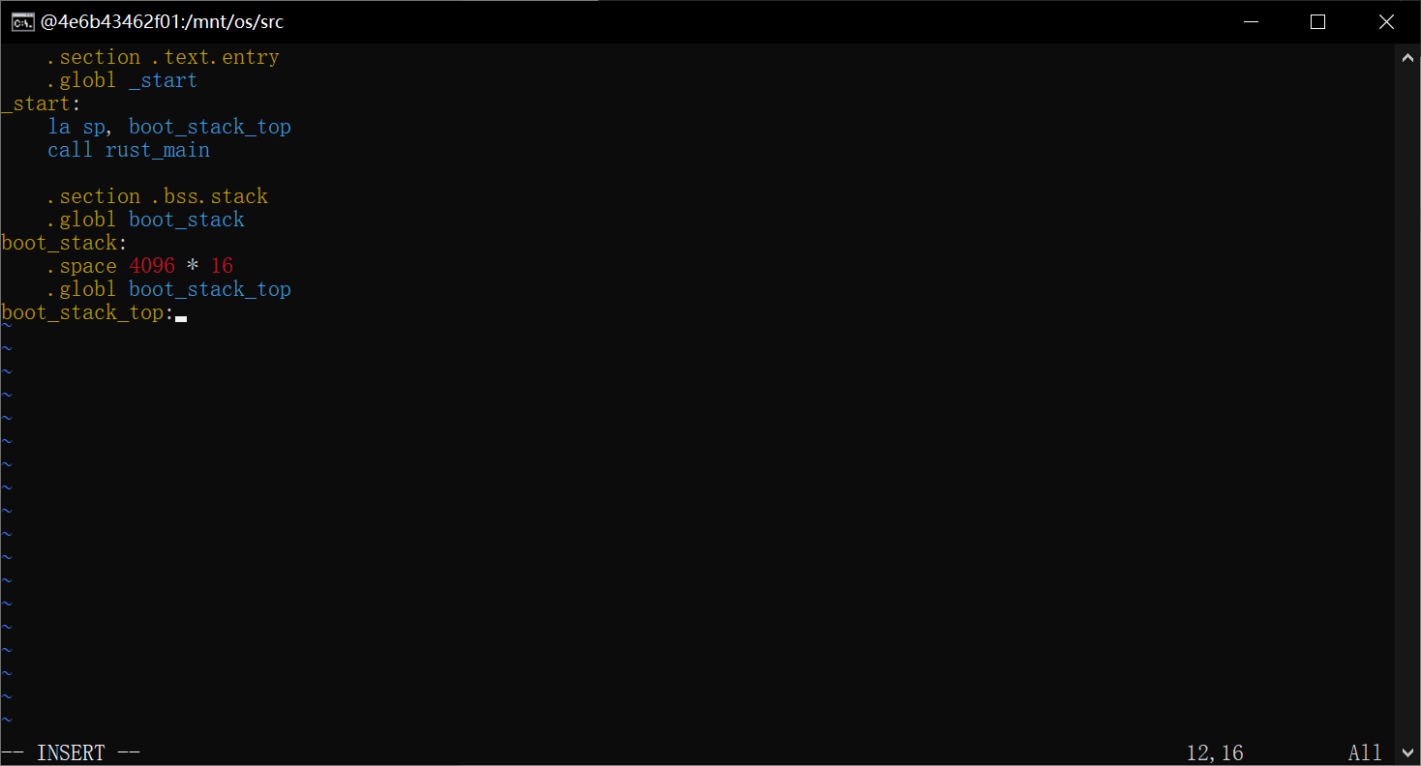
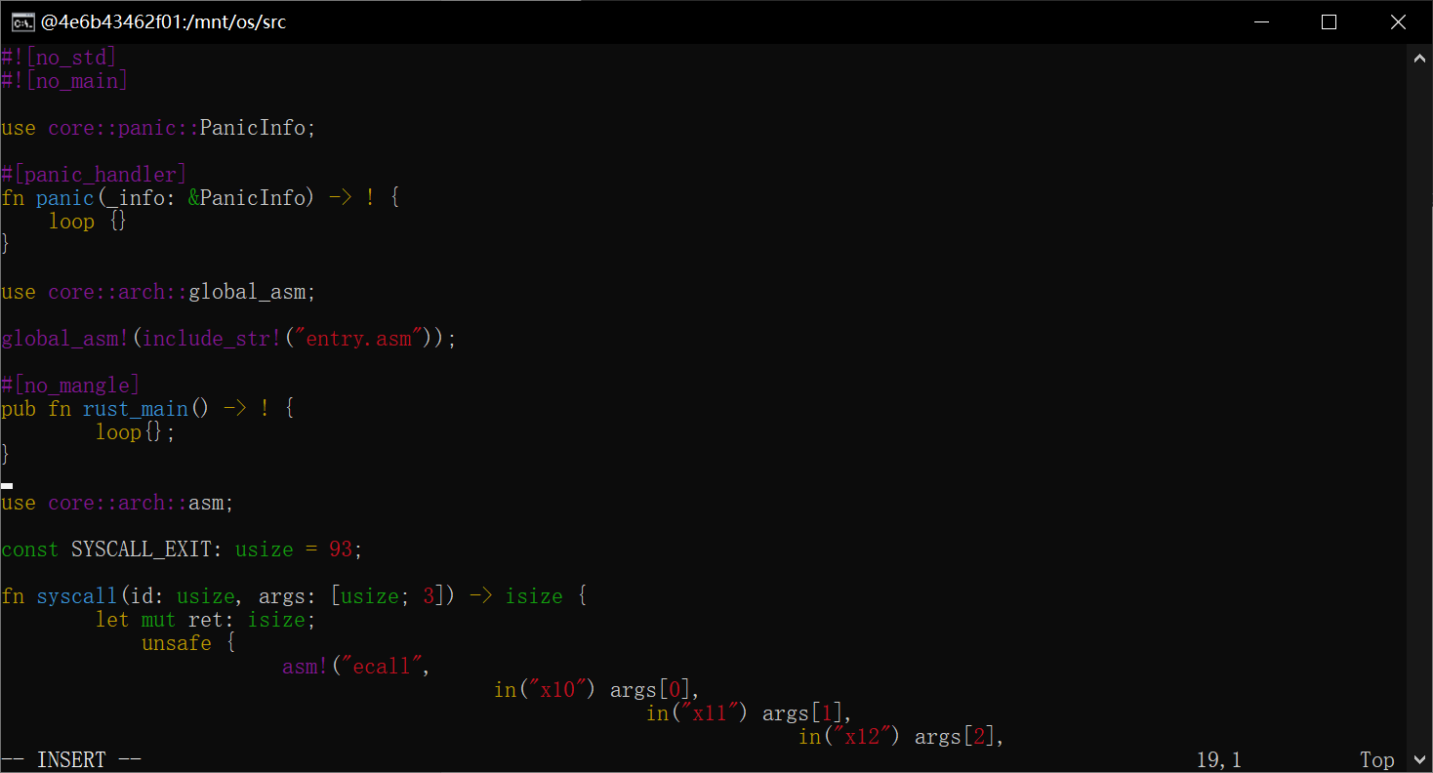

4. 配置栈空间布局
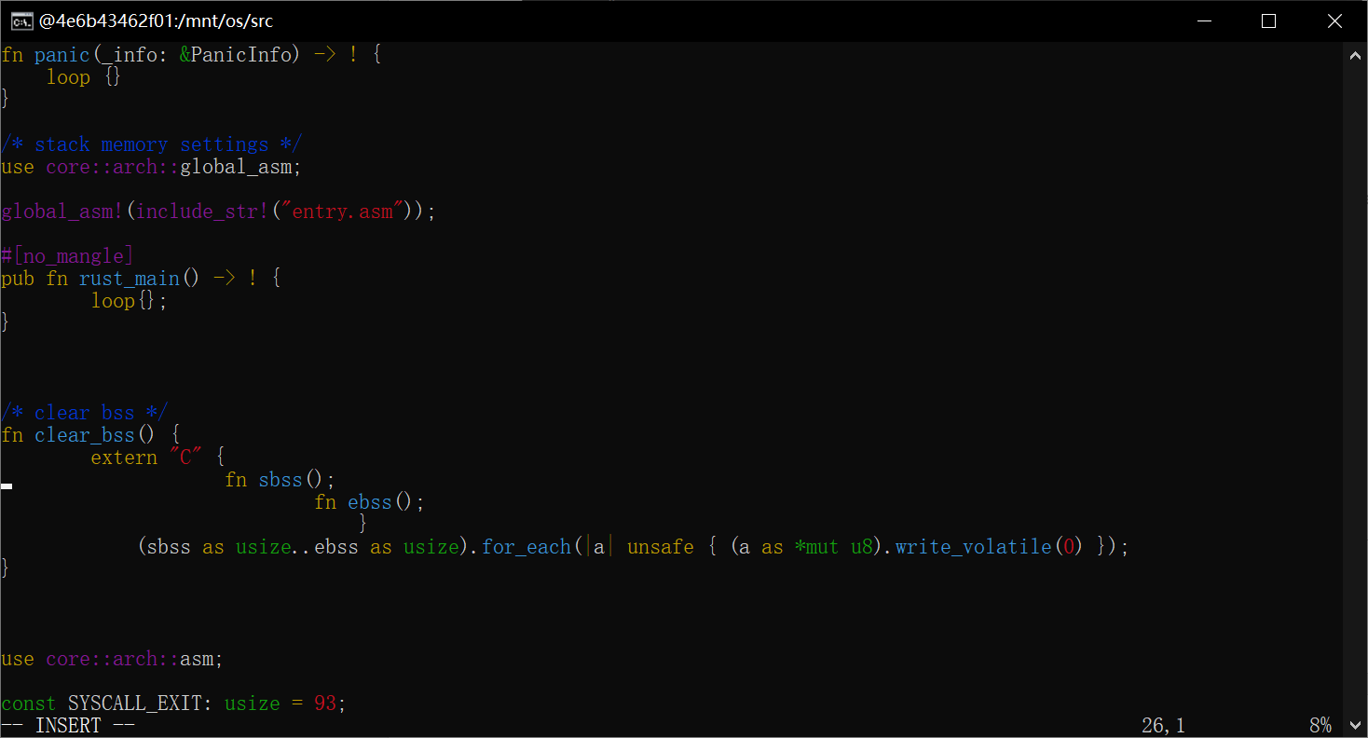

5. 实现裸机打印输出信息
把之前的系统调用改成sbi调用
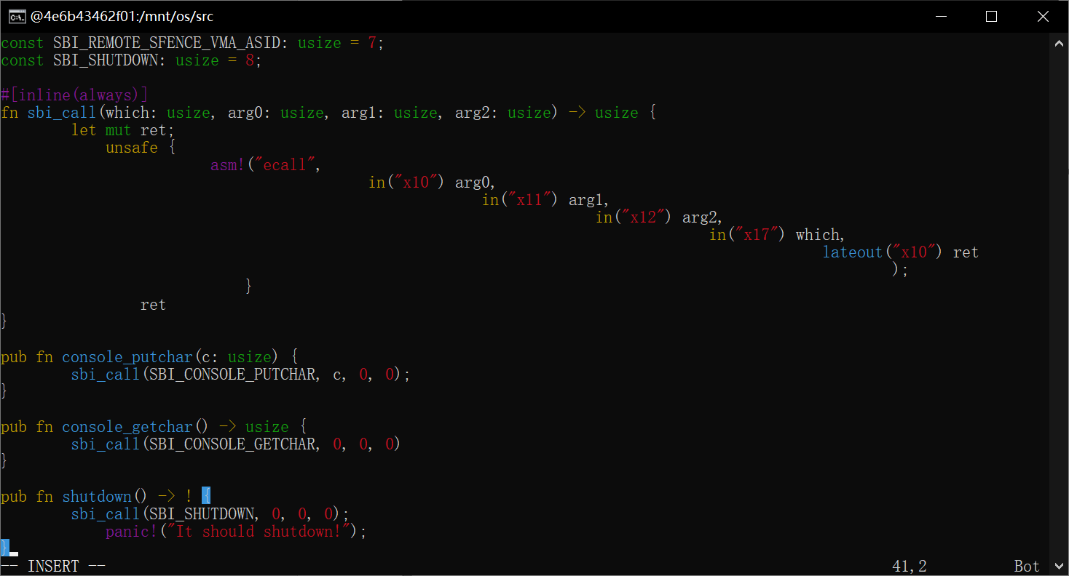
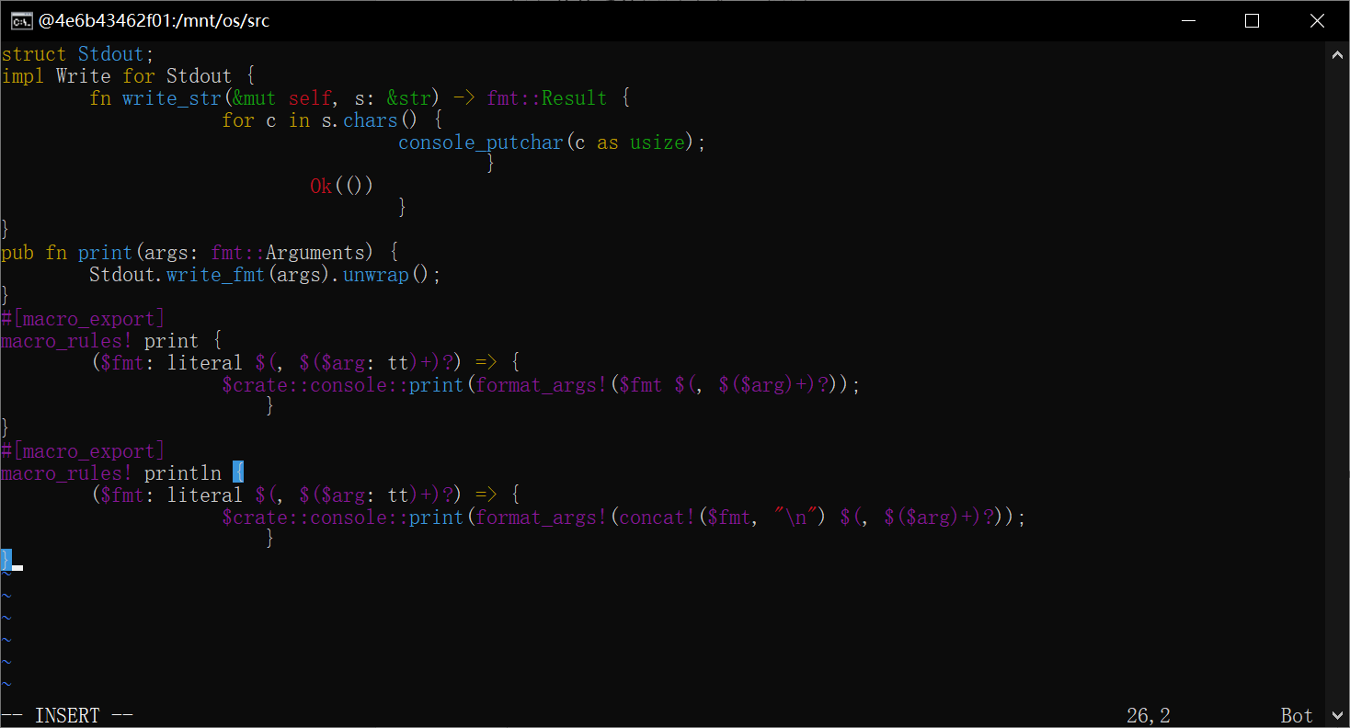
删除main.rs中的内容
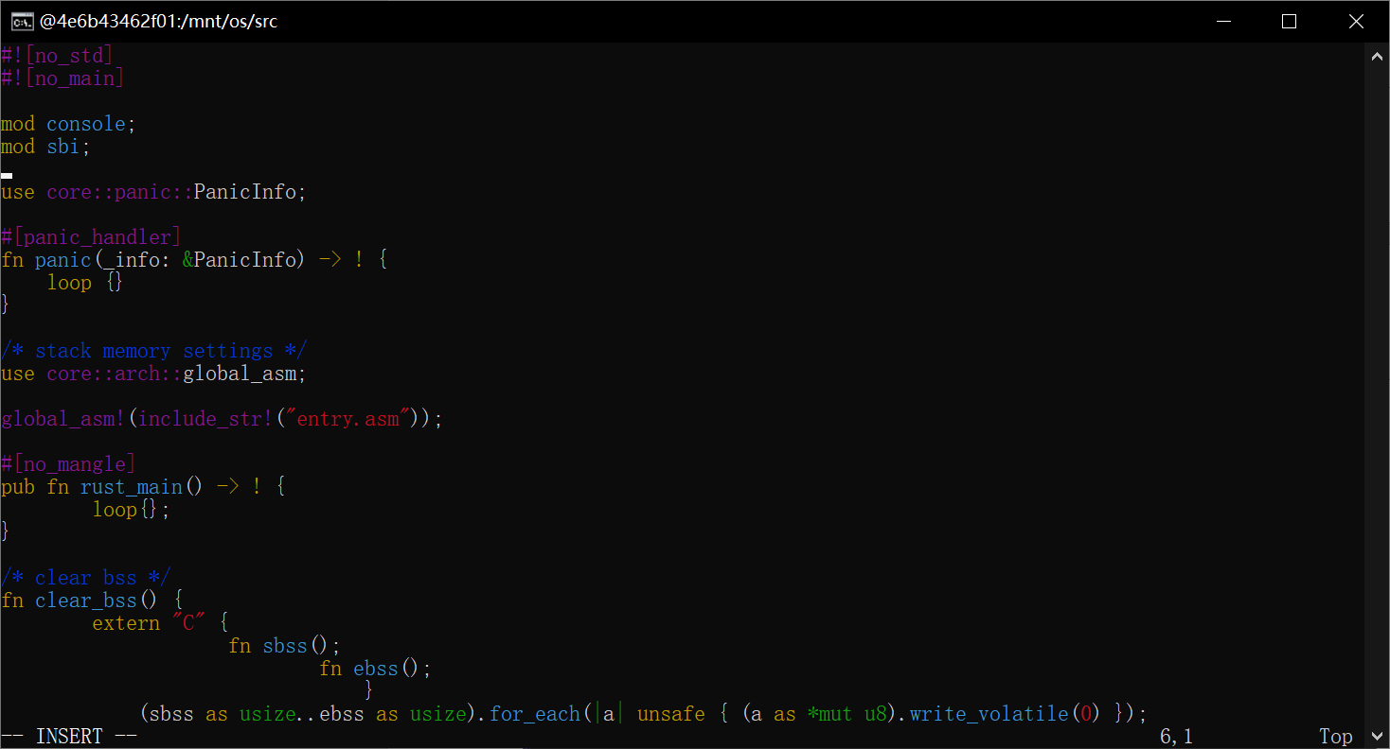

6. 给异常处理增加输出信息
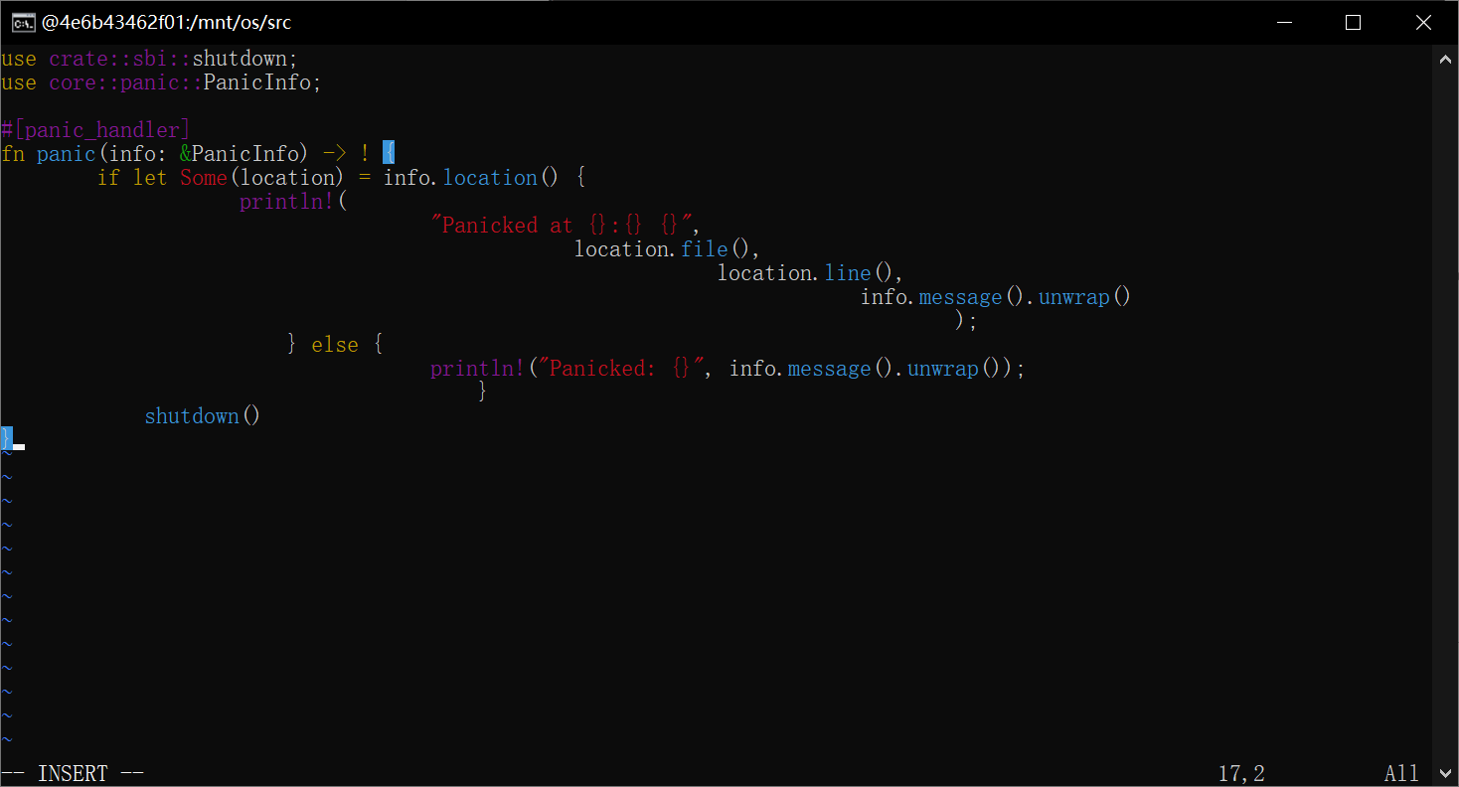

7. 修改main.rs输出测试信息
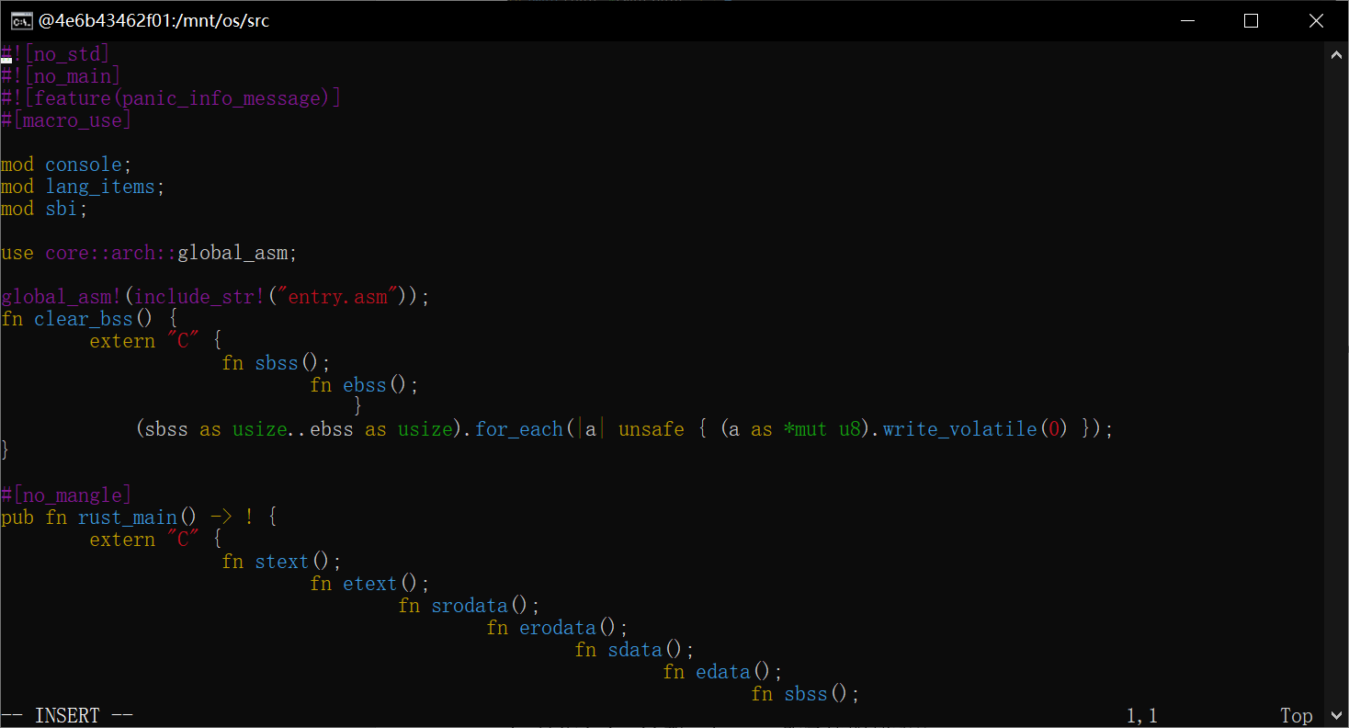
重新编译以及生成二进制文件
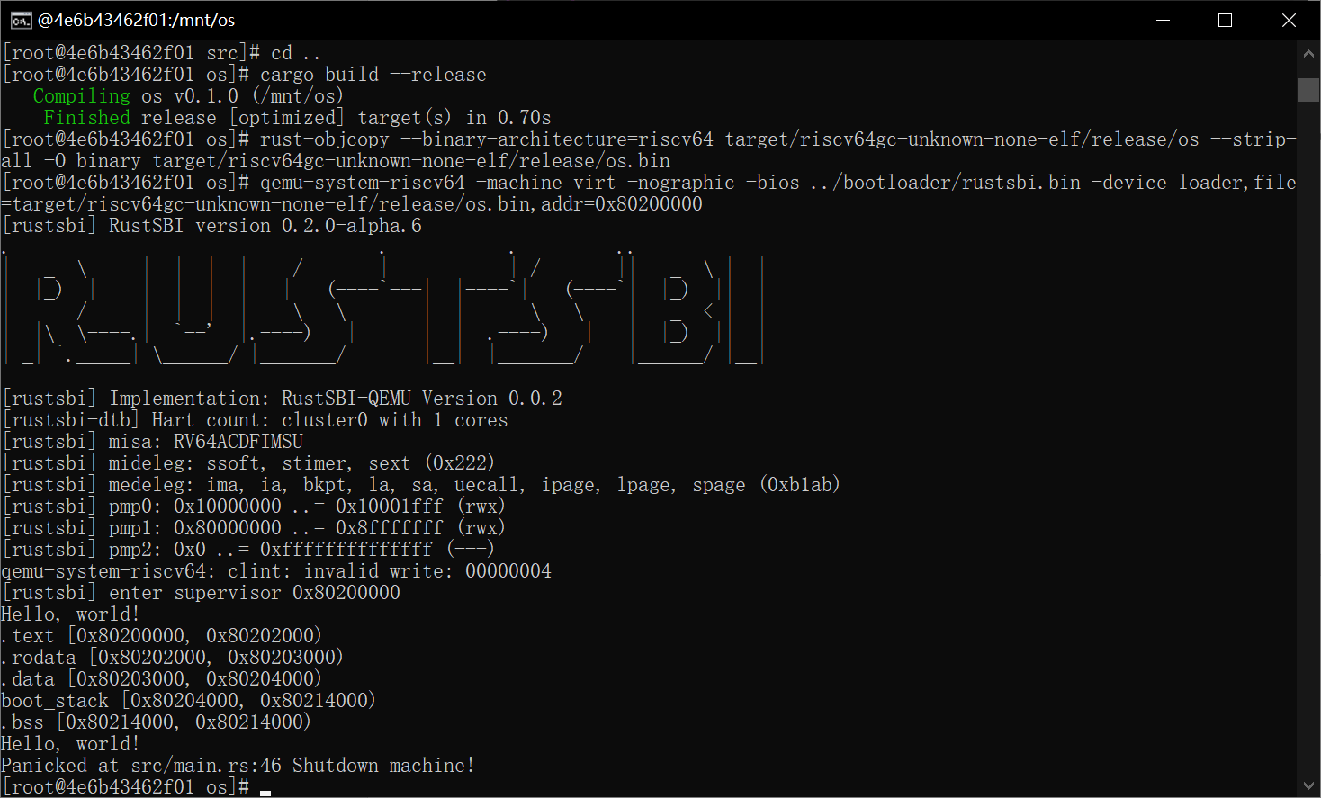
成功输出
编写一个Makefile文件
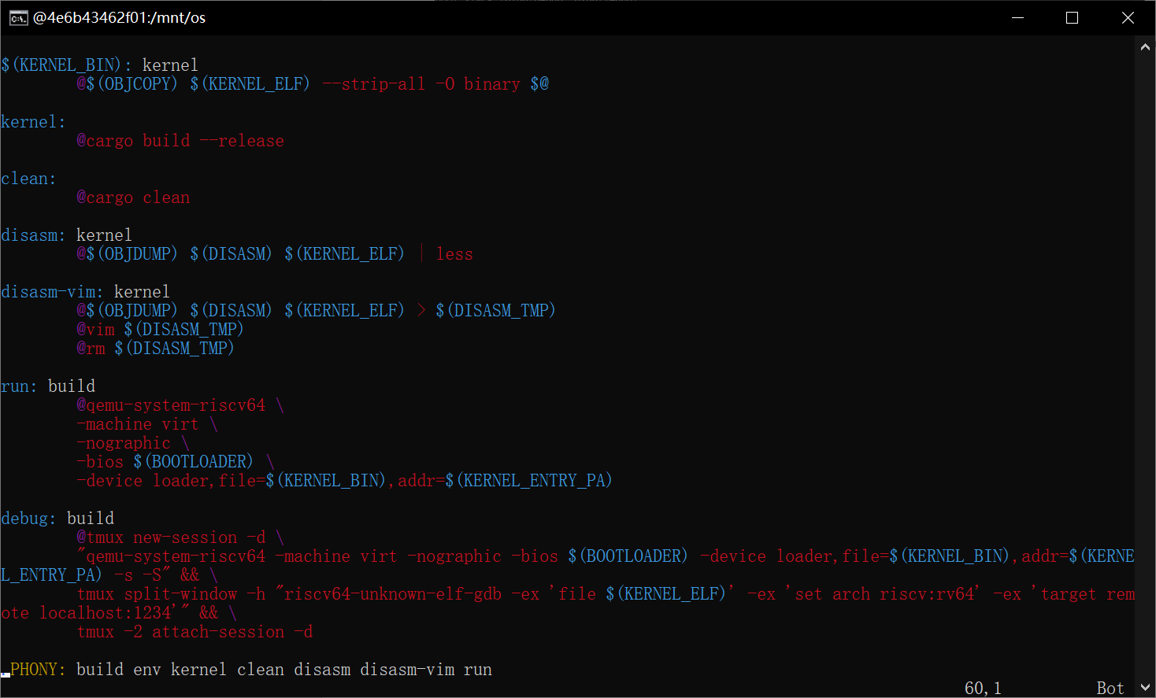
运行
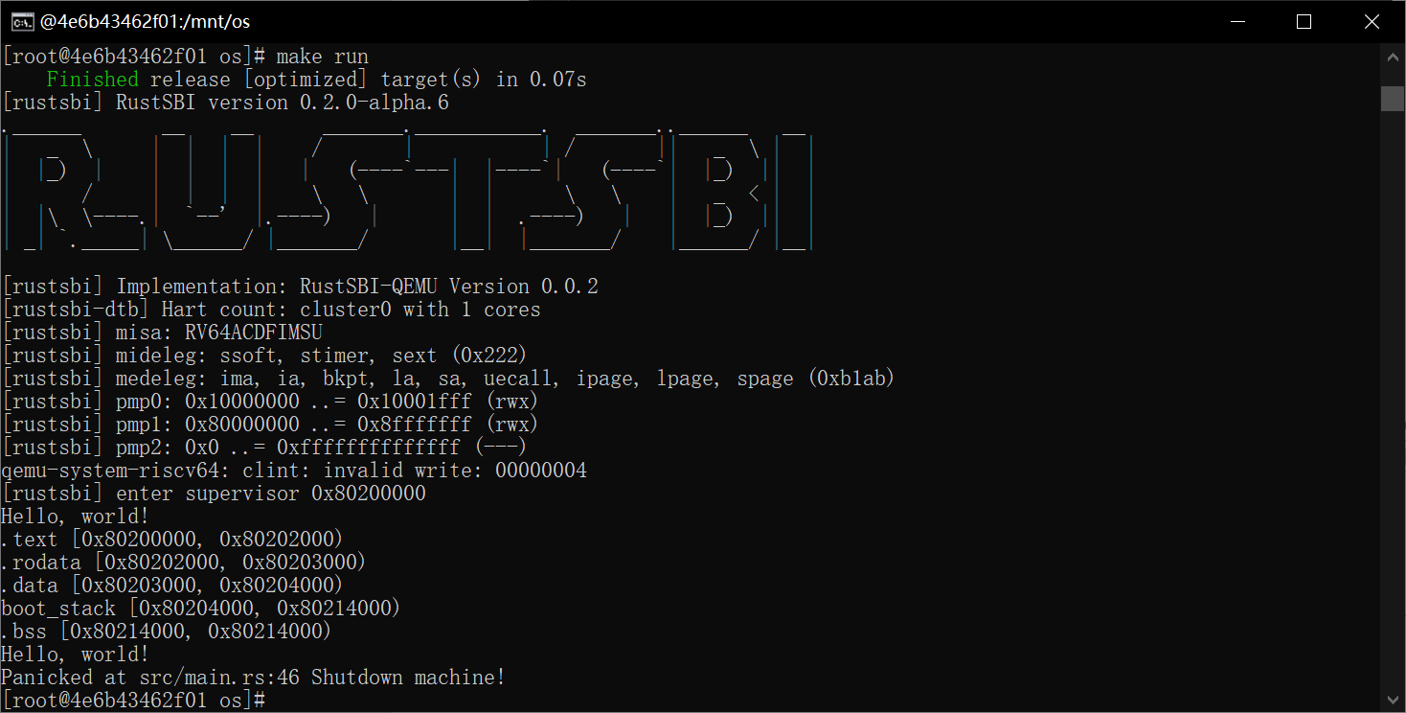
成功输出
备注：期间发现Makefile文件里的命令前需要把空格换成Tab，才能正常运行

- 思考问题
1. 分析linker.ld和entry.asm所完成的功能；
linker.ld 文件定义了内核的内存布局，规定了代码、数据和栈等各个部分在内存中的位置和排列方式。通过 SECTIONS 块定义了各个段（.text, .rodata, .data, .bss 等）在内存中的起始地址和大小。
entry.asm 文件包含了汇编代码，主要是设置程序的起始地址和栈指针。它包括 _start 符号，设置栈顶指针 sp 和调用 Rust 的 rust_main 入口函数。

2. 分析sbi模块和lang_items模块所完成的功能；
sbi 模块封装了与 SBI（Supervisor Binary Interface）进行交互的功能。这包括通过 sbi_call 函数调用 SBI 提供的不同功能，如控制台输出、关机等。
lang_items 模块包含了 Rust 编译器所需的一些底层的语言项（language items），例如 panic 处理器。panic 函数在出现无法处理的错误时被调用，这里的 panic_handler 函数根据 PanicInfo 中的信息输出错误信息并关闭系统。

- Git提交截图
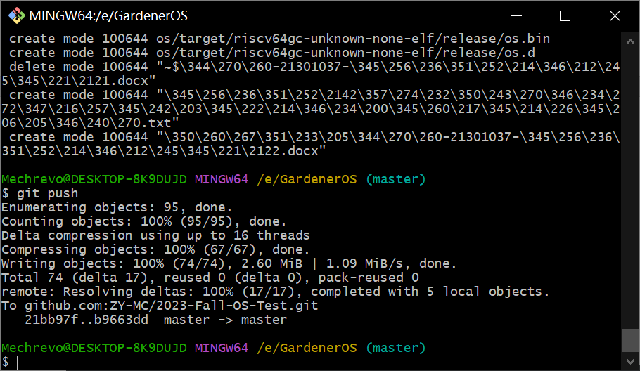
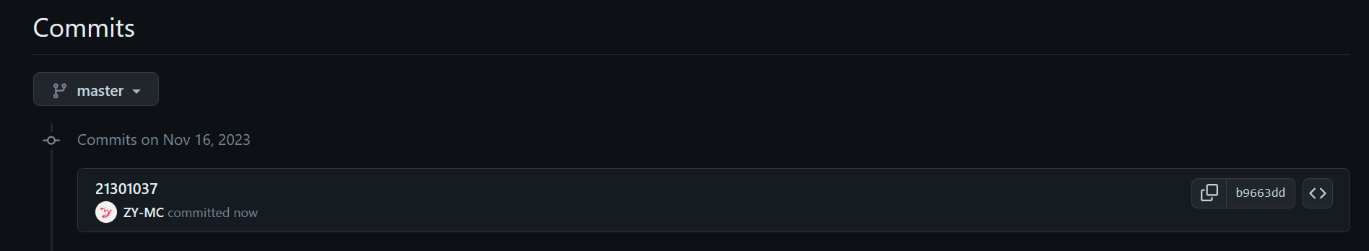
ZY-MC/2023-Fall-OS-Test (github.com)

- 其他说明
无

